Istituto Comprensivo “Ugo Foscolo” di Vescovato
Scuola Primaria a.s. 2014/2015
VERIFICA QUADRIMESTRALE FINALE DI STORIA CLASSE 5
Nome e Cognome ………….…………………………… Classe 5^ …… Data, ………………………….

- Nell’antica Roma si alternavano tre diverse forme di governo. Indica la sequenza esatta.
|___| Monarchia, Impero, Repubblica
|___| Monarchia, Repubblica, Impero
|___| Repubblica, Impero, Monarchia

- Indica l’esatta definizione di Monarchia:
|___| Stato in cui l’autorità sovrana è nelle mani di un gruppo di nobili
|___| Forma di governo in cui la massima autorità è affidata al re
|___| Forma di governo in cui la più alta carica dello Stato è elettiva ed il potere è esercitato dal popolo.

- Nel periodo repubblicano chi amministrava il potere?
|___| Solamente il Senato
|___| I consoli, il Senato e i tribuni della plebe
|___| Il re e il Senato.

- “Guerra Civile” significa:
|___| Guerra combattuta tra stati diversi
|___| Guerra combattuta tra cittadini all’interno dello stesso Stato

- Indica la risposta esatta
|___| La guerra civile nell’antica Roma vide scontrarsi fra loro i plebei e i patrizi
|___| i generali romani contro i cartaginesi

- Indica la risposta sbagliata:
|___| Gli schiavi erano prigionieri portati a Roma dai territori conquistati. Non godevano di alcun diritto ed erano impiegati in varie attività: servi nelle case dei patrizi, lavoratori della terra… potevano ricevere dai loro padroni la libertà. In questo caso si chiamavano liberti.
|___| Gli schiavi erano artigiani, contadini e mercanti. Erano uomini liberi e potevano possedere ricchezze. Godevano di molti diritti e ricoprivano cariche pubbliche, religiose e politiche.

COLLOCA SULLA LINEA DEL TEMPO I SEGUENTI AVVENIMENTI:
- 753 a.C. FONDAZIONE DI ROMA ED INIZIO DELLA MONARCHIA
- 509 a.C. INIZIO DELLA REPUBBLICA
- 30 a.C. TERMINA LA REPUBBLICA ED INIZIA L’IMPERO
- 476 a.C. FINISCE L’IMPERO ROMANO
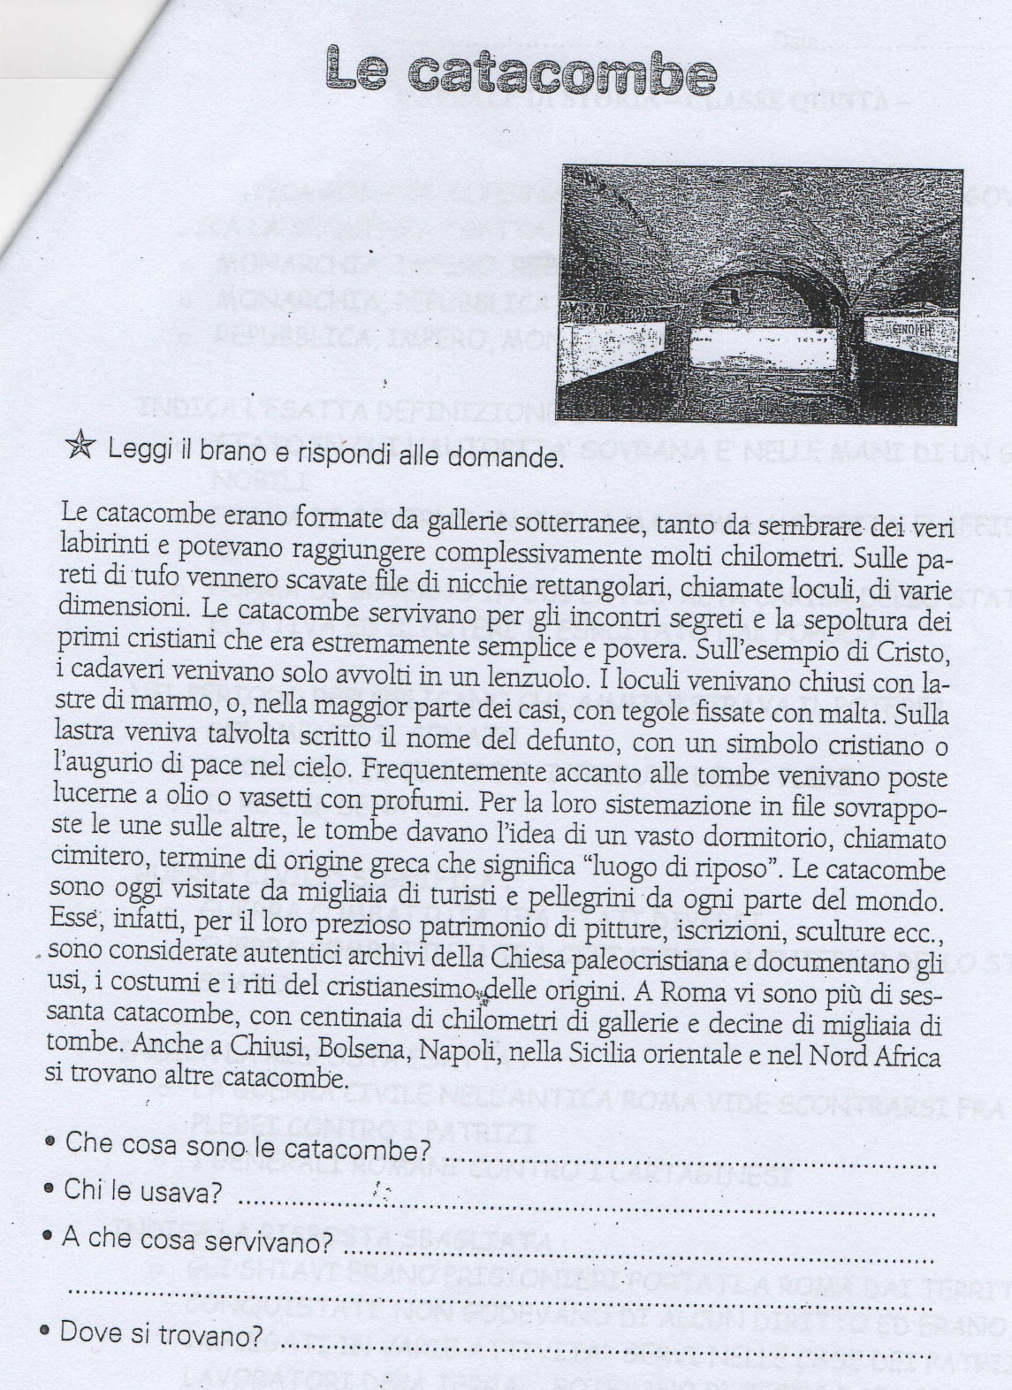

Criteri di valutazione di STORIA

- 14 RISPOSTE ESATTE =10
- 13 RISPOSTE ESATTE =9
- 12 RISPOSTE ESATTE =8
- 11 RISPOSTE ESATTE = 7
- 10 RISPOSTE ESATTE =6
- 9 RISPOSTE ESATTE =5

